# Atividade 3

Aluno: João Vítor Fernandes Dias

## Classroom

Escolher uma representação artística (filme, série, literatura, videogames) e desenvolver uma análise com base nas questões apresentadas em aula. Lembrar de apresentar ao menos um autor utilizado durante a disciplina.

O texto deve conter, ao menos, uma breve sinopse (resumo) da obra selecionada, bem como uma justificativa (explicar como a obra selecionada se relaciona ao tema da disciplina Computação e Sociedade).

- O trabalho deve ter entre 3 e 6 páginas e ser redigido em Times New Roman, ou Arial (fonte 12); espaçamento entre linhas 1,5.

- Pode conter imagens (máximo 5)

- Data de entrega até 2 de dezembro

## Resposta

Representação artística escolhida: 1984

Breve sinopse da obra selecionada:

O livro (que posteriormente se tornou filme) “1984” escrito por George Orwell retrata a vida de Winston Smith, um funcionário do Ministério da Verdade cujo trabalho é o de perpetuar a propaganda de seu regime ao “corrigir” documentos públicos como jornais e transcrições de anúncios a fim de que o governo nunca erre em nenhuma previsão ou atitude. Esse ministério faz parte de um governo chamado Oceania que é um dos três grandes governos autoritários, sendo os outros dois a Lestásia e a Eurásia, que estão em constante guerra.

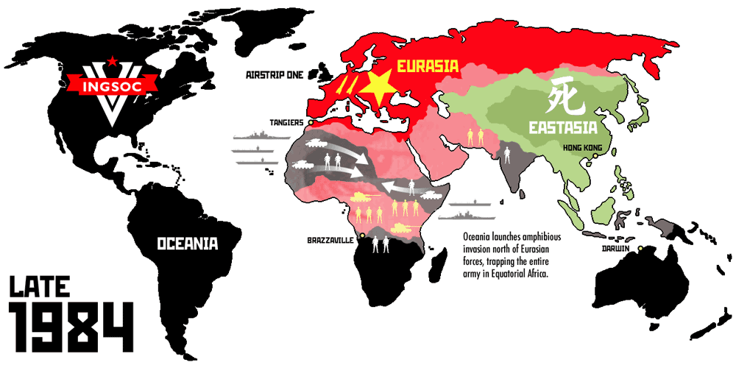

Nessa realidade, através de diversos ministérios assim como aquele em que o Winston trabalha, O Partido mantém sua força suprimindo qualquer coisa que possa gerar rebeldia por parte de seus cidadãos. O Partido mantém todos sob a ideia constante de que estão sendo vigiados pelo Grande Irmão, uma entidade que governa o país, e também sob a ideia de que todos eles lutam por um inimigo em comum, Emmanuel Goldstein, que estaria fomentando algum tipo de revolta para com O Partido e que por isso, todos aqueles que se associassem a ele deveriam ser punidos.

Justificativa:

A realidade apresentada em 1984, embora seja uma realidade fictícia, apresenta diversas características e fatores que podem ser observados na realidade em que vivemos atualmente, com isso podemos traçar diversos parâmetros e comparativos entre o que acontece na história e o que tem acontecido recentemente na sociedade.

VIGILÂNCIA

1984: Todas as casas apresentam teletelas que constantemente reproduzem propagandas e anúncios do Partido e veem e escutam o que é feito e dito no interior da casa de todos.

2020: Não é difícil de se imaginar numa situação em que as diversas câmeras e microfones dos dispositivos móveis que nos rodeiam estejam em constante vigilância. Como ilustrado na imagem onde o CEO do Facebook, Mark Zuckerberg, tampa o microfone e webcam do próprio notebook.

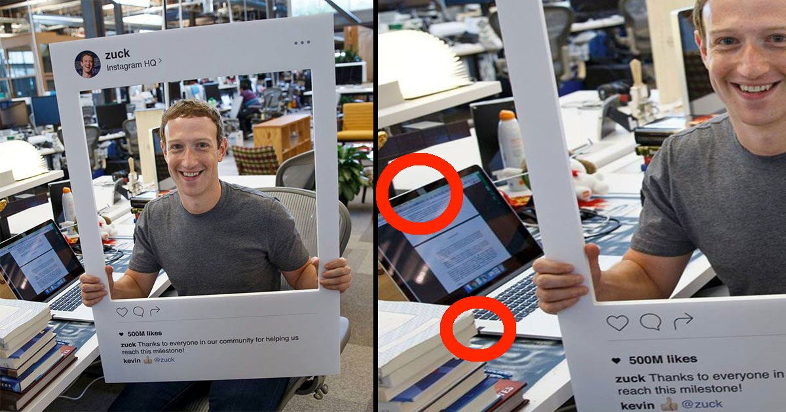

LIBERDADE DE EXPRESSÃO

1984: Existem uma polícia secreta chamada Polícia do Pensamento que pune qualquer um que possam ao menos cogitar ir contra o governo, o que seria considerado o “crime de pensamento”.

2020: Atualmente através de um fenômeno social apelidado de “cultura do cancelamento” grupos de pessoas em redes sociais proferem diversos discursos rebaixando alguma outra pessoa por causa de algo que foi dito e/ou feito por ela e que foi visto como uma má ação, assim fazendo com que essa pessoa tenha uma alcunha negativa perante a sociedade.

INIMIGO COMUM

1984: É propagado pelo Partido que existe uma pessoa que lidera um grupo contrário ao Partido e que essa pessoa deve ser o foco do ódio de toda a população, pois passam a ideia de que se há algo ruim na vida dessas pessoas, é esse “inimigo” que é o culpado e não O Partido.

2020: Vemos uma grande polarização no cenário político brasileiro que marcou as eleições para presidente em 2018, assim fazendo com que parte da população se juntasse e votasse para remover o “inimigo” do governo.

Em todos esses casos, tanto em 1984, quanto em 2020, vemos a forte presença da tecnologia envolvendo as três questões apontadas, mesmo que por detrás dos panos. E com isso podemos fazer a ligação entre o que foi dito por Manuel Castells: "a tecnologia é a sociedade e a sociedade não pode ser entendida ou representada sem suas ferramentas tecnológicas" (Castells, 1999b, p.25) e o Slogan do Partido: “Quem controla o passado, controla o futuro. Quem controla o presente, controla o passado.” Vemos assim que atualmente a tecnologia está intrínseca a sociedade, passando a se tornar um órgão vital para seu pleno funcionamento, sendo assim, aquele que a controlar, controlará também toda a sociedade, não somente o presente, como também o passado e o futuro. É claro que essa análise é um tanto hiperbólica em seu conceito, mas não é distante de algo que possa acontecer em algum “2084” da vida.

Podemos ter um exemplo dessa manipulação da realidade quando analisamos o que têm ocorrido com as redes sociais recentemente: a criação de bolhas sociais, onde pessoas que compartilham dos mesmos pensamentos e ideais acabam se unindo por causa do algoritmo das redes o que faz com que essas pessoas não estejam expostas ao que é diferente do que passam e pensam. Onde podemos mais uma vez traçar uma ligação com 1984: o Lema do Partido, “Guerra é paz, Liberdade é escravidão, Ignorância é força” dita três orações que apresentam sentidos contraditórios, analisaremos a segunda e terceira.

“Liberdade é escravidão”: mesmo que represente uma realidade diferente do que 1984, 2020 pode se encaixar nessa oração ao analisarmos que atualmente por causa de movimentos como a Cultura do Cancelamento parte da liberdade de expressão que temos acaba sendo reduzida justamente por essas pessoas terem também a liberdade de criticarem o quanto quiserem, assim a liberdade restringe a própria liberdade. A liberdade se torna sua própria escravidão. “Liberdade é escravidão”.

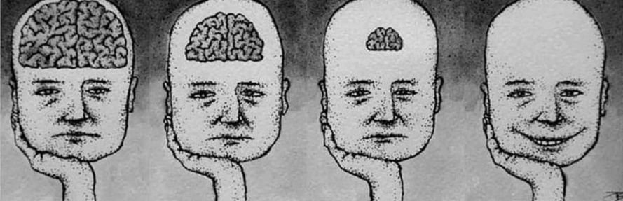

“Ignorância é força”: Ao fazer com que as pessoas não se exponham ao que é diferente do que estão acostumadas, elas acabam por adentrar um caminho de ignorância onde, por estarem acostumadas a lidar com aquelas que compartilham das mesmas opiniões, acabam por se fecharem para a vasta gama de experiências que as relações humanas são. Se manter nessa bolha acaba sendo confortável para essas pessoas que acabam por viver nesse mundinho de figurinhas repetidas.

Como vimos, as redes criaram esses polos de pensamentos similares. Se elas conseguem agrupar pessoas com ideais similares, o que as impede de escolher a dedo certo agrupamento e instigá-lo através de propagandas e anúncios para que então esse grupo se molde em conjunto a uma nova opinião? Se começarmos a analisar essa possibilidade, podemos começar a nos perguntar se isso já não ocorre. E se ocorre, quanto já nos afetou? Quanto que os algoritmos sabem sobre nós? Como saber se há alguém te espionando?

Bom... Eu não sei.

